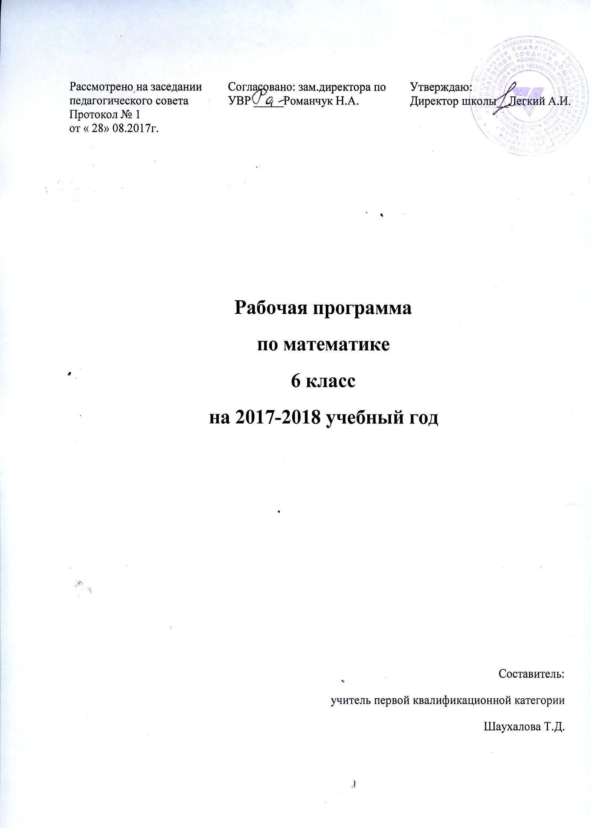

Муниципальное бюджетное общеобразовательное учреждение
«Березовская средняя общеобразовательная школа»
Азовского немецкого национального района
Омской области

Утверждаю: Согласовано: Рассмотрено:
Директор МБОУ «Березовская СОШ» Зам.директора по УВР на заседании МО___________
_____________________Легкий А.И. _______________Романчук Н.А. Протокол №___от__________
«___»_________________2017 года «___»____________2017 года Руководитель МО
__________________________

Рабочая программа по математике
к УМК Н.Я. Виленкин, и др., 6 КЛАСС
(5 часа в неделю, всего 102 часа)

Учитель первой категории Шаухалова Татьяна Дмитриевна

Пояснительная записка

Рабочая программа составлена основе:
- Федеральный компонент государственного образовательного стандарта начального общего, основного общего и среднего (полного) общего образования (Приказ МО РФ от 05.03.2004 №1089)
- Примерной программы по учебным предметам «Стандарты второго поколения. Математика 5 – 9 класс» – М.: Просвещение, 2011 г.
- «Математика. Сборник рабочих программ 5 – 6 классы», - М.Просвещение, 2011. Составитель Т. А. Бурмистрова.

Рабочая программа опирается на УМК:
- ООПООО МБОУ «Березовская СОШ», учебный план на 2017– 2018 учебный год.
- Виленкин, Н. Я. Математика. 6 класс : учебник / Н. Я. Виленкин, В. И. Жохов, А. С. Чесноков, С. И. Шварцбурд. – М. : Мнемозина, 2011.
- Жохов, В. И. Математика. 5–6 классы. Программа. Планирование учебного материала / В. И. Жохов. – М. : Мнемозина, 2011.
- Жохов, В. И. Преподавание математики в 5 и 6 классах : методические рекомендации для учителя к учебнику Виленкина Н. Я. [и др.] / В. И. Жохов. – М. : Мнемозина, 2008.
- Жохов, В. И. Математика. 6 класс. Контрольные работы для учащихся / В. И. Жохов, Л. Б. Крайнева. – М. : Мнемозина, 2011.
- Жохов, В. И. Математические диктанты. 6 класс : пособие для учителей и учащихся / В. И. Жохов, И. М. Митяева. – М. : Мнемозина, 2011.
- Жохов, В. И. Математический тренажер. 6 класс : пособие для учителей и учащихся / В. И. Жохов, В. Н. Погодин. – М. : Мнемозина, 2011.
- А так же основные идеи и положения Программы развития и формирования универсальных учебных действий для основного общего образования.

Цели программы:

● формирование представлений о математике как универсальном языке;
- развитие логического мышления, пространственного воображения, алгоритмической культуры;
- овладение математическими знаниями и умениями, необходимыми в повседневной жизни и для изучения школьных естественных дисциплин на базовом уровне;
- воспитание средствами математики культуры личности;
- понимание значимости математики для научно-технического прогресса;
- отношение к математике как к части общечеловеческой культуры через знакомство с историей её развития;
- обеспечить прочное и сознательное овладение учащимися системой математических знаний и умений.

Основные задачи:

- обеспечить уровневую дифференциацию в ходе обучения;
- обеспечить базу математических знаний, достаточную для изучения алгебры и геометрии, а также для продолжения образования;
- сформировать устойчивый интерес учащихся к предмету;
- выявить и развить математические и творческие способности;

Содержание учебного предмета.
1. Делимость чисел(14 ч)
Делители и кратные. Признаки делимости на 10, на 5, и на 2. Признаки делимости на 9 и на 3. Простые и составные числа. Разложение на простые множители. Наибольший общий делитель, Взаимно простые числа. Наименьшее общее кратное.
2. Сложение и вычитание дробей с разными знаменателями(21 ч)
Основное свойство дроби. Сокращение дробей. Приведение дробей к общему знаменателю. Сравнение, сложение и вычитание дробей с разными знаменателями. Сложение и вычитание смешанных чисел.
3. Умножение и деление обыкновенных дробей(29 ч)
Умножение дробей. Нахождение дроби от числа. Применение распределительного свойства умножения. Взаимно обратные числа. Деление. Нахождение числа по его дроби. Дробные выражения.
4. Отношения и пропорции(22 ч)
Отношения. Пропорции. Прямая и обратная пропорциональные зависимости. Масштаб. Длина окружности и площадь круга. Шар.
5. Положительные и отрицательные числа(10 ч)
Координаты на прямой. Противоположные числа. Модуль числа. Сравнение чисел. Изменение величин.
6. Сложение и вычитание положительных и отрицательных чисел(15 ч)
Сложение чисел с помощью координатной прямой. Сложение отрицательных чисел. Сложение чисел с разными знаками. Вычитание.
7. Умножение и деление положительных и отрицательных чисел(13 ч)
Умножение. Деление. Рациональные числа. Свойства действий с рациональными числами.
.8. Решение уравнений(16 ч)
Раскрытие скобок. Коэффициент. Подобные слагаемые. Решение уравнений.
9. Координаты на плоскости(11 ч)
Перпендикулярные прямые. Параллельные прямые. Координатная плоскость. Столбчатые диаграммы. Графики.
10. Повторение (18 ч)

Тематическое планирование.

Содержание учебного материала | Количество часов | Количество контрольных работ
Глава 1. Обыкновенные дроби.
Делимость чисел. | 14 | 1
Сложение и вычитание дробей с разными знаменателями. | 21 | 2
Умножение и деление обыкновенных дробей. | 29 | 3
Отношения и пропорции. | 22 | 2
Глава 2. Рациональные числа.
Положительные и отрицательные числа. | 10 | 1
Сложение и вычитание положительных и отрицательных чисел. | 15 | 1
Умножение и деление положительных и отрицательных чисел. | 13 | 1
Решение уравнений. | 16 | 2
Координаты на плоскости. | 11 | 1
Повторение, решение задач. | 19 | 1
Всего | 170 | 15

Планируемые результаты
В результате изучения математики обучающиеся должны:
Знать
- как используются математические формулы, уравнения
- как потребности практики привели математическую науку к необходимости расширения понятия числа
- основное свойство пропорции
- простейшие преобразования выражений (раскрытие скобок, приведение подобных слагаемых)
- определения перпендикулярных и параллельных прямых

Уметь
- выполнять арифметические действия с обыкновенными дробями с разными знаменателями
- записывать проценты в виде дроби и дробь в виде процентов
- выполнять арифметические действия с положительными и отрицательными числами
- применять основное свойство пропорции при решении задач
- решать простейшие линейные уравнения и задачи с помощью линейных уравнений
- изображать перпендикулярные и параллельные прямые
- строить координатные оси, находить координаты точки на плоскости

Учебно – методический комплект учителя :

- Математика: Учеб. Для 6 кл. общеобразоват. Учреждений/Н.Я.Виленкин,В.И.Жохов,А.С.Чесноков,С.И.Шварцбурд.-М.:Мнемозина,2006 г.
- Ершова А.П.,Голобородько В.В.Самостоятельные и контрольные работы по математике для 6 класса.-М.:ИЛЕКСА,-2008 г.
- Контрольно-измерительные материалы.Математика:6 класс/Сост. Л.П.Попова.-М.:ВАКО,2010.
- Чесноков А.С.,Нешков К.И.Дидактические материалы по математике для 6 класса.-М.:Классикс Стиль,2003-2010.
- Ершова А.П.,Голобородько В.В.Устные проверочные и зачетные работы по математике для 5-6 классов.-М.:Илекса,2008.
- Математический тренажёр.6 класс:пособие для учителей и учащихся/В.И.Жохов .- М.:Мнемозина,2010
- Программы для общеобразовательных школ(Составители :Г.М.Кузнецова,Н.Г.Миндюк,2004 г.)
- Математика.6 класс:рабочая программа по учебнику Н.Я.Виленкина, В.И.Жохова, А.С.Чеснокова, С.И.Шварцбурда/авт.-сост. Т.А.Лопатина,Г.С.Мещерякова,Ю.А.Киселёва.-Волгоград:Учитель,2011.

